附件1：

四川省大学生“综合素质A级证书”认证条例

一、综合素质A级证书
第一条 四川省大学生“综合素质A级证书”由共青团四川省委、四川省学联共同设立。
第二条 四川省大学生“综合素质A级证书”认证制度旨在对大学生的综合素质进行有效评价，在青年学生中树立先进典型，建立正确的激励导向机制，引导广大青年学生向上向善、自立自强、奋发成才，同时向社会推荐优秀人才，为祖国建设和发展做出积极贡献。
二、认证对象
第三条 四川省大学生“综合素质A级证书”的认证范围为：四川省全日制高等院校在校学生（含专科生、本科生、研究生）。
第四条 四川省大学生“综合素质A级证书”认证对象无名额限制，凡符合本认证条例规定且满足认证办法要求的，均可申请认证“综合素质A级证书”，已获得认证的学生不得重复申请。
三、认证条件及认证办法
第五条 认证基准
学业成绩无挂科记录、总评优良，身心健康，无处分记录。
第六条 认证条件
（一）曾获校级三好、优秀学生（校级优秀团员、团干部、学生干部等）一次及以上，或曾获校级三等及以上奖学金，或曾获“逐梦计划”—四川大学生社会实践活动优秀实习生，或曾参加省级及以上大学生骨干培养学校学习并毕业。
（二）获国家英语三级证书（专科生）或国家大学英语四级425分及以上（本科生）或国家大学英语六级425分及以上（研究生）或获计算机二级证书或普通话二级甲等及以上证书。
（三）以第一作者身份在市（州）级以上刊物发表学术论文1篇以上或校级公开刊物发表学术论文2篇以上；或以第一作者身份在省级或国家级刊物上发表其他类文章1篇及以上；或在国际刊物上发表英文论文1篇及以上；或主持校级以上（含校级）研究课题并顺利结题。
（四）取得非本专业的国家级证书（不包括英语、计算机和机动车驾驶证）。
（五）取得第二学位或第二专业学习并顺利毕业。
（六）担任班长、团支书或校院（系）团学组织部长及以上职务，或担任校级学生社团负责人（含副职）职务。
（七）参加社会实践及志愿服务活动并受校级及以上表彰。
（八）文体活动中，个人获市（州）级三等及以上奖励或校级一等奖励；或获团体市（州）级一等奖励。
（九）在思想品德方面有突出事迹（如见义勇为、拾金不昧、孝亲敬老等）获校级及以上表彰或被校级及以上单位部门选树为典型并广泛宣传推广，或在抗震救灾中受县级及以上奖励表彰的。
（十）获“挑战杯”“创青春”“互联网+”等竞赛省级三等奖及以上奖励。
（十一）获团省委历年主办的省级比赛或省教育厅历年公布的“省级大学生竞赛项目”中所列竞赛项目三等奖及以上奖励的。
（十二）自主创新创业注册成立公司并存续一年以上，或在自主创新创业过程中获得专利（若所获专利为多人共有专利，申请者需排名第一）。
（十三）在其它方面（一至十二项所列事项之外）有突出事迹或专长受到省级及以上奖励表彰的，请单列申请，附有关证明材料，最多可算两项计入。
第七条 认证办法
“综合素质A级证书”每年认证一次。授予符合本认证条例第五条之认证基准，同时在第六条所列认证项目中满足5项（含5项）以上的大学专科生、满足6项（含6项）以上的大学本科生和研究生。
四、组织机构
第八条 四川省大学生“综合素质A级证书”认证组织机构为共青团四川省委和四川省学生联合会。
第九条 共青团四川省委、四川省学生联合会负责“综合素质A级证书”认证制度实施中的组织评审和协调工作，是认证活动的最高机构，具有最终裁决权。
第十条 各高校团委负责本校“综合素质A级证书”申请人的资格审查和初评工作。
五、认证程序
第十一条 四川省大学生“综合素质A级证书”认证的基本程序是：本人申请（附相关证明材料）；学校团、学组织审核确认；团省委和省学联终审确定。
第十二条 各高校团委初步评定出“综合素质A级证书”人员名单后，应立即通报申请人所在院系及有关组织，并在校内公示五个工作日。若收到投诉，应立即组织调查，经调查确认不符合资格或条件者，取消被认证资格，同时通报所在院系和组织。
第十三条 凡是弄虚作假或不符合认证资格和条件的人员，在材料审查、资格初审、最终审定等任何环节中一经发现，一律取消资格，所造成的后果由申请人自己承担。
六、附则
第十四条 本认证条例中涉及所有奖项及经历均须是大学期间所得。
第十五条 本认证条例解释权归共青团四川省委学校部、四川省学生联合会秘书处。
附件2：

四川省大学生“综合素质A级证书” 认证项目表

内容  项目 | 参 评 事 项 | 在满足项目栏划“√”
认证  基准 | 学业成绩无挂科记录、总评优良，身心健康，无处分记录 | (符合该项条件方可认证)
一 | 曾获校级三好、优秀学生（校级优秀团员、团干部、学生干部等）一次及以上，或曾获校级三等及以上奖学金，或曾获“逐梦计划”—四川大学生社会实践活动优秀实习生，或曾参加省级及以上大学生骨干培养学校学习并毕业。
二 | 获国家英语三级证书（专科生）或国家大学英语四级425分及以上（本科生）或国家大学英语六级425分及以上（研究生）或获计算机二级证书或普通话二级甲等及以上证书。
三 | 以第一作者身份在市（州）级以上刊物发表学术论文1篇以上或校级公开刊物发表学术论文2篇以上；或以第一作者身份在省级或国家级刊物上发表其他类文章1篇及以上；或在国际刊物上发表英文论文1篇及以上；或主持校级以上（含校级）研究课题并顺利结题。
四 | 取得非本专业的国家级证书（不包括英语、计算机和机动车驾驶证）。
五 | 取得第二学位或第二专业学习并顺利毕业。
六 | 担任班长、团支书或校院（系）团学组织部长及以上职务，或担任校级学生社团负责人（含副职）职务。
七 | 参加社会实践及志愿服务活动并受校级及以上表彰
八 | 文体活动中，个人获市（州）级三等及以上奖励或校级一等奖励；或获团体市（州）级一等奖励
九 | 在思想品德方面有突出事迹（如见义勇为、拾金不昧、孝亲敬老等）获校级及以上表彰或被校级及以上单位部门选树为典型并广泛宣传推广，或在抗震救灾中受县级及以上奖励表彰的
十 | 获“挑战杯”“创青春”“互联网+”等竞赛省级三等奖及以上奖励。
十一 | 获团省委历年主办的省级比赛或省教育厅历年公布的“省级大学生竞赛项目”中所列竞赛项目三等奖及以上奖励的。
十二 | 自主创新创业注册成立公司并存续一年以上，或在自主创新创业过程中获得专利（若所获专利为多人共有专利，申请者需排名第一）。
十三 | 在其它方面（一至十二项所列事项之外）有突出事迹或专长受到省级及以上奖励表彰的，请单列申请，附有关证明材料，最多可算两项计入。
注: 1.所得奖项及经历须是大学期间获得，所附证明材料复印件须清晰可辨；
2.第十三项中有不同类别的突出事迹或奖励的，最多可算两项计入；
3.本认证标准解释权属团省委学校部、省学联秘书处。
附件3：

四川省大学生“综合素质A级证书”认证登记表

姓 名 |  |  |  |  |  |  | 性 别 |  |  |  |  | 出生年月 |  |  |  |  |  |  | 一寸彩色  免冠照片
籍 贯 |  |  |  |  |  |  | 民 族 |  |  |  |  | 政治面貌
电话 |  |  |  |  |  |  | 电子邮箱
校系、专业、年级
符合项情况统计
一 | 二 |  | 三 |  | 四 | 五 |  | 六 | 七 |  | 八 |  | 九 | 十 |  |  | 十一 | 十二 |  | 十三 | 总计(项)
校学  生会  意见  （签章） |  |  |  | 年 月 日 |  |  |  |  |  |  |  | 校团委  意见  （签章） |  |  | 年 月 日
团省委、
省学联
意 见

备 注

附件4：

四川省大学生“综合素质A级证书”
微信平台使用指南

1.登陆微信，通过扫描二维码或查找公共账号关注四川学联官方微信，点击“A级证书”，进入A级证书申请页面。
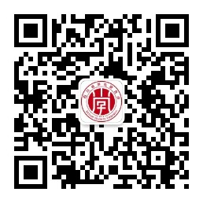
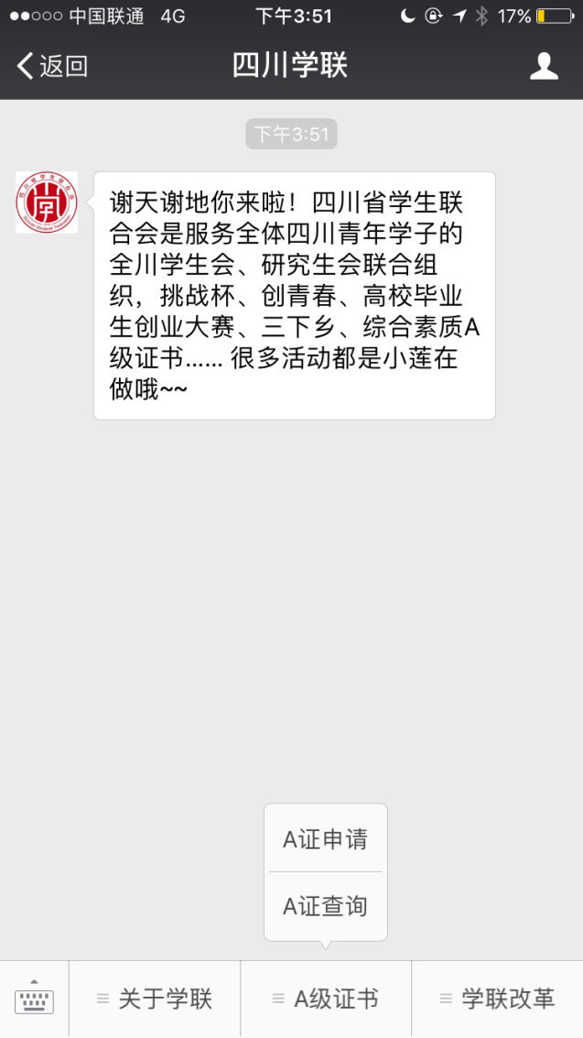

2.填写真实基本信息，并上传学生证照片（照片需清晰可辨），如遇图片不能正常上传，请点击右上角的“…”符号选择用其他浏览器打开再上传。
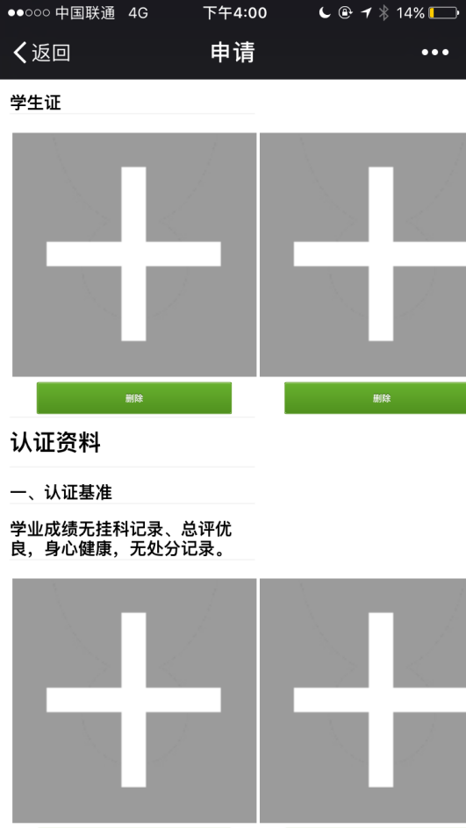
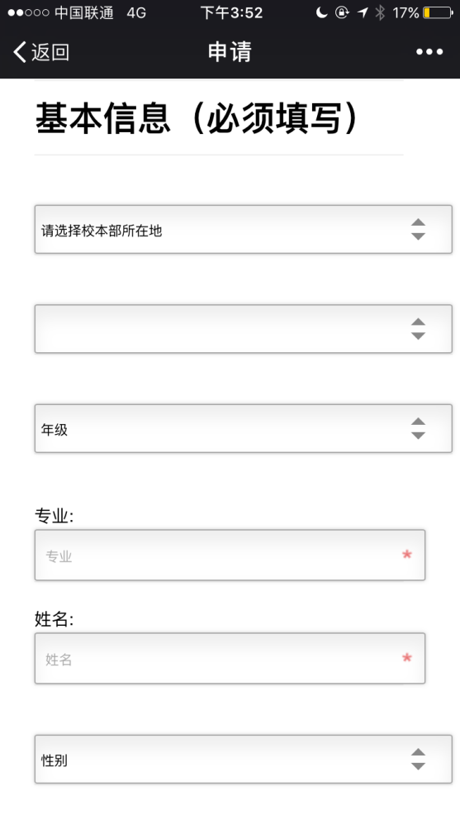
3.在认证条件下方上传相应的认证资料图片（图片需清晰可辨），如遇图片不能正常上传，请点击右上角的“…”符号选择用其他浏览器打开再上传；所有资料填写完毕后，点击最下方的提交申请。（在系统关闭前，均可通过点击“A证申请”进入资料填写页面进行修改或删除）
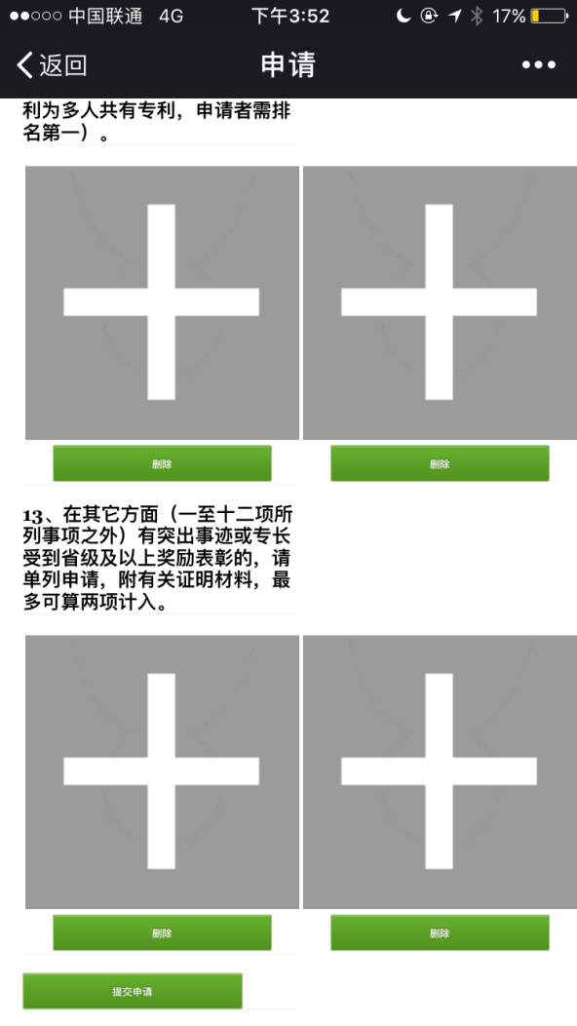
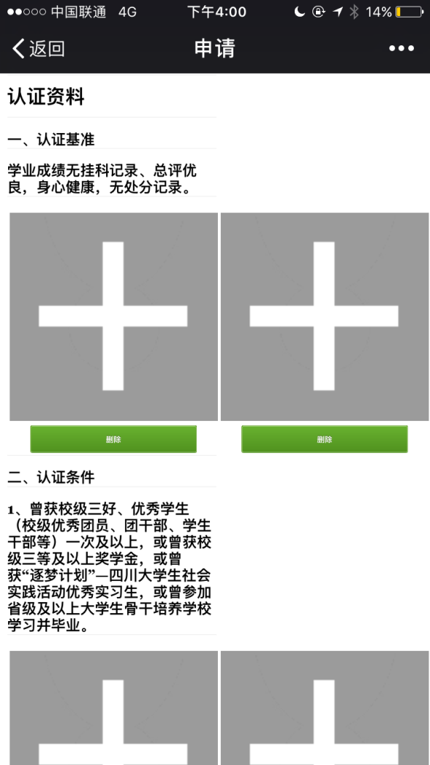

4．申请资料提交后，可点击A级证书主页面的“A证查询”实时查询认证情况和结果。

附件5:评定标准
内容  项目 | 参 评 事 项 | 评定标准
认证  基准 | 学业成绩无挂科记录、总评优良，身心健康，无处分记录 | 是否挂科参照教务处成绩单，盖教务处公章。并由学院初查学生是否有处分记录，团委将调取学生处处分记录复查。
一 | 曾获校级三好、优秀学生（校级优秀团员、团干部、学生干部等）一次及以上，或曾获校级三等及以上奖学金，或曾获“逐梦计划”—四川大学生社会实践活动优秀实习生，或曾参加省级及以上大学生骨干培养学校学习并毕业。 | 按颁发证书单位/盖章单位评定证书等级。
二 | 获国家英语三级证书（专科生）或国家大学英语四级425分及以上（本科生）或国家大学英语六级425分及以上（研究生）或获计算机二级证书或普通话二级甲等及以上证书。
三 | 以第一作者身份在市（州）级以上刊物发表学术论文1篇以上或校级公开刊物发表学术论文2篇以上；或以第一作者身份在省级或国家级刊物上发表其他类文章1篇及以上；或在国际刊物上发表英文论文1篇及以上；或主持校级以上（含校级）研究课题并顺利结题。 | 论文，文章必须见刊，发表人姓名清晰可见，并附录用通知。研究课题必须结题并证明为课题负责人。
四 | 取得非本专业的国家级证书（不包括英语、计算机和机动车驾驶证）。 | 国家证实已取消证书不认定，仅考核通过而未获得证书不认定（如：教师资格证，证券从业资格证），会计从业资格证仍可认证。SYB证书在该项认证
五 | 取得第二学位或第二专业学习并顺利毕业。 | 必须取得毕业证书
六 | 担任班长、团支书或校院（系）团学组织部长及以上职务，或担任校级学生社团负责人（含副职）职务。 | 如无聘书，干部证等相关证明，则由所任职单位开具证明并盖章，院级学生组织需部长及以上，校级学生组织副部及其以上，社团副会长及以上。任职需证明满一年以上。
七 | 参加社会实践及志愿服务活动并受校级及以上表彰 | 团体表彰不算
八 | 文体活动中，个人获市（州）级三等及以上奖励或校级一等奖励；或获团体市（州）级一等奖励 | 团体需相关单位开具证明为该团队成员。
九 | 在思想品德方面有突出事迹（如见义勇为、拾金不昧、孝亲敬老等）获校级及以上表彰或被校级及以上单位部门选树为典型广泛宣传推广，或在抗震救灾中受县级及以上奖励表彰的
十 | 获“挑战杯”“创青春”“互联网+”等竞赛省级三等奖及以上奖励。 | 需出示证书，团体需相关单位开具证明为该团队成员。
十一 | 获团省委历年主办的省级比赛或省教育厅历年公布的“省级大学生竞赛项目”中所列竞赛项目三等奖及以上奖励的。 | 需出示证书，团体需相关单位开具证明为该团队成员。
十二 | 自主创新创业注册成立公司并存续一年以上，或在自主创新创业过程中获得专利（若所获专利为多人共有专利，申请者需排名第一）。 | 必须为公司法人。
十三 | 在其它方面（一至十二项所列事项之外）有突出事迹或专长受到省级及以上奖励表彰的，请单列申请，附有关证明材料，最多可算两项计入。 | 若第一项有其他证书，则国家奖学金可计入第十三项加1分，国家励志奖学金仅算做第一项。
注: 1.所得奖项及经历须是大学期间获得（研究生在本科阶段获得的证书均可），所附证明材料须清晰可辨；
2.第十三项中有不同类别的突出事迹或奖励的，最多可算两项计入；
3.本认证标准解释权属团省委学校部、省学联秘书处。
4.每个证书仅可认证一次，不可重复加分。
5.证书等级按证书颁发单位/盖章单位区分
6.证书必须取得方可认证，如遗失，可由颁发证书的相关单位开具证书遗失证明。

